INDICAÇÃO Nº 3059/2018

Sugere ao Poder Executivo Municipal que proceda a limpeza de terra acumulada e mato na guia da Rua Venezuela defronte o nº 28 no Sartori. (Foto anexa).

Excelentíssimo Senhor Prefeito Municipal,

Nos termos do Art. 108 do Regimento Interno desta Casa de Leis, dirijo-me a Vossa Excelência para sugerir ao setor competente que proceda a limpeza de terra acumulada e mato na guia da Rua Venezuela defronte o nº 28 no Sartori.

Justificativa:

Fomos procurados pelo morador do endereço acima solicitando essa providencia, pois, da forma que se encontra há um grande acumulo de terra e mato na guia represando a agua e causando mau cheiro.

Plenário “Dr. Tancredo Neves”, em 03 de Maio de 2018.

José Luís Fornasari

“Joi Fornasari”

- Vereador -

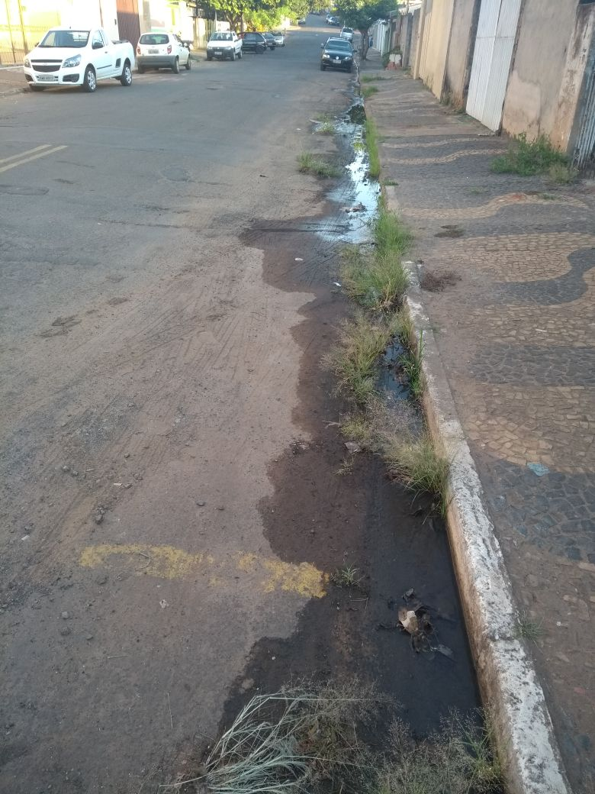

Sugere ao Poder Executivo Municipal que proceda a limpeza de terra acumulada e mato na guia da Rua Venezuela defronte o nº 28 no Sartori.

